LOG. QUEDATE EN CASA “ COLEGIO LA HUERTA”
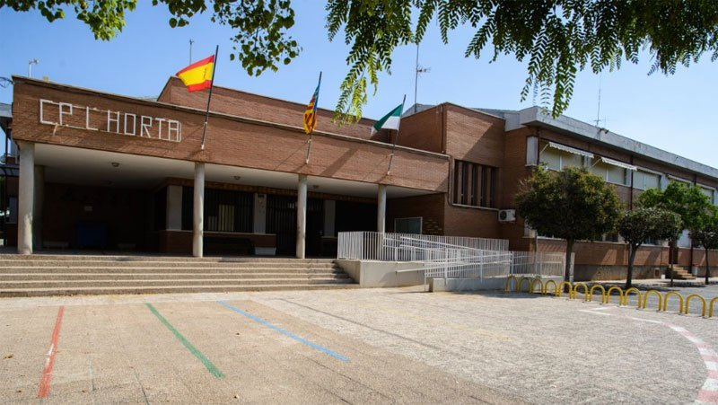
Estacion | Fecha | SILABA OTORGADA | RST

INDICATIVO:
E-MAIL:

